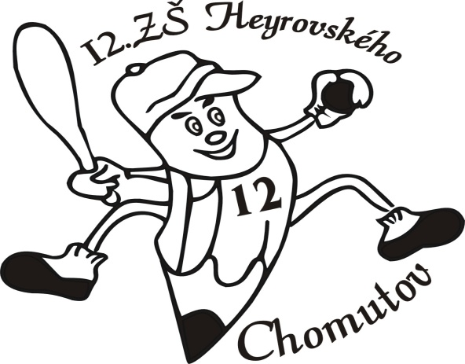 | ZÁKLADNÍ ŠKOLA CHOMUTOV, AKADEMIKA HEYROVSKÉHO 4539  a  REDAKCE ŠKOLNÍHO ČASOPISU FELIX  POZVÁNKA
Dovolujeme si Vás co nejsrdečněji pozvat do naší školy
na SETKÁNÍ MLADÝCH REDAKTORŮ
v sobotu 7. června 2008 v prostorách školy
na zakončení soutěže redakčních rad školních časopisů ze ZŠ v ČR a projektu MLADÍ ŽURNALISTÉ
PROGRAM  8:00 – 10:00 příjezd účastníků a přivítání před školou  Přivítání ředitelem školy  Vyhodnocení soutěže a předání odměn oceněným  Vernisáž výstavy „DĚTSKÁ TVŮRČÍ DOVEDNOST A FANTAZIE“  a další doprovodný program | 